Resolución del Pleno del Instituto de Transparencia, Acceso a la Información Pública y Protección de Datos Personales del Estado de México y Municipios, con domicilio en Metepec, Estado de México, a veinticuatro de octubre de dos mil dieciocho.

VISTOS los expedientes electrónicos formados con motivo de los recursos de revisión números 03205/INFOEM/IP/RR/2018, 03206/INFOEM/IP/RR/2018, 03207/INFOEM/IP/RR/2018, 03208/INFOEM/IP/RR/2018, 03209/INFOEM/IP/RR/2018, 03210/INFOEM/IP/RR/2018, 03211/INFOEM/IP/RR/2018, 03212/INFOEM/IP/RR/2018, 03213/INFOEM/IP/RR/2018 y 03214/INFOEM/IP/RR/2018, interpuestos por el C. XXXXXXXXXXXXXXXXXX en lo sucesivo El Recurrente, en contra de la respuesta de la Universidad Politécnica del Valle de Toluca (UPVT), en lo subsecuente El Sujeto Obligado, se procede a dictar la presente resolución.

A N T E C E D E N T E S D E L A S U N T O

PRIMERO. De las Solicitudes de Información.
Con fecha nueve de agosto de dos mil dieciocho, El Recurrente, presentó a través del Sistema de Acceso a la Información Mexiquense (SAIMEX) ante El Sujeto Obligado, las solicitudes de acceso a la información pública, registradas bajo los números de expediente 00842/UPVT/IP/2018, 00843/UPVT/IP/2018, 00844/UPVT/IP/2018, 00845/UPVT/IP/2018, 00846/UPVT/IP/2018, 00847/UPVT/IP/2018, 00848/UPVT/IP/2018, 00849/UPVT/IP/2018, 00850/UPVT/IP/2018 y 00851/UPVT/IP/2018, mediante las cuales solicitó información en el tenor siguiente:
Solicitud de información 00842/UPVT/IP/2018
“Listar por programa educativo, empresas, organizaciones o instituciones a las cuales se dirigió carta de presentación de estancia o estadía en 2009, anexando el numero de oficio o aspecto que identifique la veracidad del documento que se esta informando” [Sic]

Solicitud de información 00843/UPVT/IP/2018
“Listar por programa educativo, empresas, organizaciones o instituciones a las cuales se dirigió carta de presentación de estancia o estadía en 2010, anexando el numero de oficio o aspecto que identifique la veracidad del documento que se esta informando” [Sic]

Solicitud de información 00844/UPVT/IP/2018
“Listar por programa educativo, empresas, organizaciones o instituciones a las cuales se dirigió carta de presentación de estancia o estadía en 2011, anexando el numero de oficio o aspecto que identifique la veracidad del documento que se esta informando” [Sic]

Solicitud de información 00845/UPVT/IP/2018
“Listar por programa educativo, empresas, organizaciones o instituciones a las cuales se dirigió carta de presentación de estancia o estadía en 2012, anexando el numero de oficio o aspecto que identifique la veracidad del documento que se esta informando” [Sic]

Solicitud de información 00846/UPVT/IP/2018
“Listar por programa educativo, empresas, organizaciones o instituciones a las cuales se dirigió carta de presentación de estancia o estadía en 2013, anexando el numero de oficio o aspecto que identifique la veracidad del documento que se esta informando” [Sic]

Solicitud de información 00847/UPVT/IP/2018
“Listar por programa educativo, empresas, organizaciones o instituciones a las cuales se dirigió carta de presentación de estancia o estadía en 2014, anexando el numero de oficio o aspecto que identifique la veracidad del documento que se esta informando” [Sic]

Solicitud de información 00848/UPVT/IP/2018
“Listar por programa educativo, empresas, organizaciones o instituciones a las cuales se dirigió carta de presentación de estancia o estadía en 2015, anexando el numero de oficio o aspecto que identifique la veracidad del documento que se esta informando” [Sic]

Solicitud de información 00849/UPVT/IP/2018
“Listar por programa educativo, empresas, organizaciones o instituciones a las cuales se dirigió carta de presentación de estancia o estadía en 2016, anexando el numero de oficio o aspecto que identifique la veracidad del documento que se esta informando” [Sic]
Solicitud de información 00850/UPVT/IP/2018
“Listar por programa educativo, empresas, organizaciones o instituciones a las cuales se dirigió carta de presentación de estancia o estadía en 2017, anexando el numero de oficio o aspecto que identifique la veracidad del documento que se esta informando” [Sic]

Solicitud de información 00851/UPVT/IP/2018
“Listar por programa educativo, empresas, organizaciones o instituciones a las cuales se dirigió carta de presentación de estancia o estadía en este 2018, anexando el numero de oficio o aspecto que identifique la veracidad del documento que se esta informando” [Sic]

MODALIDAD DE ENTREGA: A través del SAIMEX, para todos los casos.

SEGUNDO. De la respuesta del Sujeto Obligado.
En los expedientes electrónicos SAIMEX, se aprecia que el día treinta de agosto de dos mil dieciocho, El Sujeto Obligado dio respuesta a las solicitudes de información señalando lo siguiente:
Respuesta de las Solicitudes de Información número 00842/UPVT/IP/2018 a la 00851/UPVT/IP/2018.

“En atención a las solicitudes de información registradas con el folio número 00842/UPVT/IP/2018, 00843/UPVT/IP/2018, 00844/UPVT/IP/2018, 00845/UPVT/IP/2018, 00846/UPVT/IP/2018, 00847/UPVT/IP/2018, 00848/UPVT/IP/2018, 00849/UPVT/IP/2018, 00850/UPVT/IP/2018 y 00851/UPVT/IP/2018, que realizó el 9 de agosto del año en curso, sírvase encontrar en archivo adjunto copia digitalizada en formato pdf del oficio emitido por el servidor público habilitado de la Dirección de División de Ingeniería Industrial y de Sistemas, Dirección de División de Ingeniería Mecatrónica, Dirección de División de Ingeniería en Biotecnología y Licenciatura en Negocios Internacionales y la Dirección de División de Ingeniería en Informática, en el cual se detalla lo referente a su solicitud de información. Se hace de su conocimiento el término de quince días para interponer el recurso de revisión que se señala en los artículos 176,177 y 178 de la Ley de la materia, en caso de considerar que la respuesta es desfavorable a su solicitud.

ATENTAMENTE
LIC. GABRIELA AVILES OLIVARES
Responsable de la Unidad de Transparencia
Universidad Politécnica del Valle de Toluca” (Sic).
- Adjuntando, los archivos denominados “OFICIO DE RESPUESTA DDIM(2).pdf”, “OFICIO DE RESPUESTA DDIIND.pdf”, “OFICIO DIPPE.pdf”, “OFICIO DE RESPUESTA DDIM(1).pdf”, “OFICIO DE RESPUESTA DDIIF.pdf” y “OFICIO DE RESPUESTA DDIBTYLNI.pdf”.

Debido a que los archivos electrónicos son del conocimiento de las partes, no se reproducen; no obstante, se hará mérito de ellos al momento de realizar el estudio correspondiente.

TERCERO. De los recursos de revisión.
Inconforme con las respuestas notificadas por El Sujeto Obligado, El Recurrente interpuso los recursos de revisión, en fecha cuatro de septiembre de dos mil dieciocho, los cuales fueron registrados en el sistema electrónico con los expedientes números 03205/INFOEM/IP/RR/2018 (para la solicitud 00842/UPVT/IP/2018), 03206/INFOEM/IP/RR/2018 (para la solicitud 00843/UPVT/IP/2018), 03207/INFOEM/IP/RR/2018 (para la solicitud 00844/UPVT/IP/2018), 03208/INFOEM/IP/RR/2018 (para la solicitud 00845/UPVT/IP/2018), 03209/INFOEM/IP/RR/2018 (para la solicitud 00846/UPVT/IP/2018), 03210/INFOEM/IP/RR/2018 (para la solicitud 00847/UPVT/IP/2018), 03211/INFOEM/IP/RR/2018 (para la solicitud 00848/UPVT/IP/2018), 03212/INFOEM/IP/RR/2018 (para la solicitud 00849/UPVT/IP/2018), 03213/INFOEM/IP/RR/2018 (para la solicitud 00850/UPVT/IP/2018) y 03214/INFOEM/IP/RR/2018 (para la solicitud 00851/UPVT/IP/2018), en los cuales arguye, las siguientes manifestaciones:

- Acto Impugnado:
03205/INFOEM/IP/RR/2018
“Niegan la informaciòn”[sic]
03206/INFOEM/IP/RR/2018
“Niegan la informaciòn”[sic]
03207/INFOEM/IP/RR/2018
“Niegan la informaciòn”[sic]
03208/INFOEM/IP/RR/2018
“Niegan la informaciòn”[sic]
03209/INFOEM/IP/RR/2018
“Niegan la informaciòn”[sic]
03210/INFOEM/IP/RR/2018
“Niegan la informaciòn”[sic]
03211/INFOEM/IP/RR/2018
“Niegan la informaciòn”[sic]

03212/INFOEM/IP/RR/2018
“Niegan la informaciòn”[sic]
03213/INFOEM/IP/RR/2018
“Niegan la informaciòn”[sic]
03214/INFOEM/IP/RR/2018
“Niegan la informaciòn”[sic]

- Razones o Motivos de Inconformidad:

03205/INFOEM/IP/RR/2018
“Se esta solicitando un Listado por programa educativo de empresas, organizaciones o instituciones a las cuales se dirigió carta de presentación de estancia o estadía en 2009, anexando el numero de oficio o aspecto que identifique la veracidad del documento que se esta informando, jamas se esta diciendo que anexen obligatoriamente documento alguno, solo con la evidencia del registro del numero de oficio, se demuestra la veracidad como se esta mencionando, requieren pago por un listado, es ilógico, ya que es información que al tratarse de documentos oficiales en los que se invierten recursos públicos deben otorgar el contenido. No se piden datos personales de estudiantes, pero es una completa falta de atención a la solicitud y una negativa al derecho de acceso a la información del solicitante.” [sic]

03206/INFOEM/IP/RR/2018
“Se esta solicitando un Listado por programa educativo de empresas, organizaciones o instituciones a las cuales se dirigió carta de presentación de estancia o estadía en 2010, anexando el numero de oficio o aspecto que identifique la veracidad del documento que se esta informando, jamas se esta diciendo que anexen obligatoriamente documento alguno, solo con la evidencia del registro del numero de oficio, se demuestra la veracidad como se esta mencionando, requieren pago por un listado, es ilógico, ya que es información que al tratarse de documentos oficiales en los que se invierten recursos públicos deben otorgar el contenido. No se piden datos personales de estudiantes, pero es una completa falta de atención a la solicitud y una negativa al derecho de acceso a la información del solicitante.” [sic]

03207/INFOEM/IP/RR/2018
“Se esta solicitando un Listado por programa educativo de empresas, organizaciones o instituciones a las cuales se dirigió carta de presentación de estancia o estadía en 2011, anexando el numero de oficio o aspecto que identifique la veracidad del documento que se esta informando, jamas se esta diciendo que anexen obligatoriamente documento alguno, solo con la evidencia del registro del numero de oficio, se demuestra la veracidad como se esta mencionando, requieren pago por un listado, es ilógico, ya que es información que al tratarse de documentos oficiales en los que se invierten recursos públicos deben otorgar el contenido. No se piden datos personales de estudiantes, pero es una completa falta de atención a la solicitud y una negativa al derecho de acceso a la información del solicitante.” [sic]

03208/INFOEM/IP/RR/2018
“Se esta solicitando un Listado por programa educativo de empresas, organizaciones o instituciones a las cuales se dirigió carta de presentación de estancia o estadía en 2012, anexando el numero de oficio o aspecto que identifique la veracidad del documento que se esta informando, jamas se esta diciendo que anexen obligatoriamente documento alguno, solo con la evidencia del registro del numero de oficio, se demuestra la veracidad como se esta mencionando, requieren pago por un listado, es ilógico, ya que es información que al tratarse de documentos oficiales en los que se invierten recursos públicos deben otorgar el contenido. No se piden datos personales de estudiantes, pero es una completa falta de atención a la solicitud y una negativa al derecho de acceso a la información del solicitante.” [sic]

03209/INFOEM/IP/RR/2018
“Se esta solicitando un Listado por programa educativo de empresas, organizaciones o instituciones a las cuales se dirigió carta de presentación de estancia o estadía en 2013, anexando el numero de oficio o aspecto que identifique la veracidad del documento que se esta informando, jamas se esta diciendo que anexen obligatoriamente documento alguno, solo con la evidencia del registro del numero de oficio, se demuestra la veracidad como se esta mencionando, requieren pago por un listado, es ilógico, ya que es información que al tratarse de documentos oficiales en los que se invierten recursos públicos deben otorgar el contenido. No se piden datos personales de estudiantes, pero es una completa falta de atención a la solicitud y una negativa al derecho de acceso a la información del solicitante.” [sic]

03210/INFOEM/IP/RR/2018
“Se esta solicitando un Listado por programa educativo de empresas, organizaciones o instituciones a las cuales se dirigió carta de presentación de estancia o estadía en 2014, anexando el numero de oficio o aspecto que identifique la veracidad del documento que se esta informando, jamas se esta diciendo que anexen obligatoriamente documento alguno, solo con la evidencia del registro del numero de oficio, se demuestra la veracidad como se esta mencionando, requieren pago por un listado, es ilógico, ya que es información que al tratarse de documentos oficiales en los que se invierten recursos públicos deben otorgar el contenido. No se piden datos personales de estudiantes, pero es una completa falta de atención a la solicitud y una negativa al derecho de acceso a la información del solicitante.” [sic]

03211/INFOEM/IP/RR/2018
“Se esta solicitando un Listado por programa educativo de empresas, organizaciones o instituciones a las cuales se dirigió carta de presentación de estancia o estadía en 2015, anexando el numero de oficio o aspecto que identifique la veracidad del documento que se esta informando, jamas se esta diciendo que anexen obligatoriamente documento alguno, solo con la evidencia del registro del numero de oficio, se demuestra la veracidad como se esta mencionando, requieren pago por un listado, es ilógico, ya que es información que al tratarse de documentos oficiales en los que se invierten recursos públicos deben otorgar el contenido. No se piden datos personales de estudiantes, pero es una completa falta de atención a la solicitud y una negativa al derecho de acceso a la información del solicitante.” [sic]

03212/INFOEM/IP/RR/2018
“Se esta solicitando un Listado por programa educativo de empresas, organizaciones o instituciones a las cuales se dirigió carta de presentación de estancia o estadía en 2016, anexando el numero de oficio o aspecto que identifique la veracidad del documento que se esta informando, jamas se esta diciendo que anexen obligatoriamente documento alguno, solo con la evidencia del registro del numero de oficio, se demuestra la veracidad como se esta mencionando, requieren pago por un listado, es ilógico, ya que es información que al tratarse de documentos oficiales en los que se invierten recursos públicos deben otorgar el contenido. No se piden datos personales de estudiantes, pero es una completa falta de atención a la solicitud y una negativa al derecho de acceso a la información del solicitante.” [sic]

03213/INFOEM/IP/RR/2018
“Se esta solicitando un Listado por programa educativo de empresas, organizaciones o instituciones a las cuales se dirigió carta de presentación de estancia o estadía en 2017, anexando el numero de oficio o aspecto que identifique la veracidad del documento que se esta informando, jamas se esta diciendo que anexen obligatoriamente documento alguno, solo con la evidencia del registro del numero de oficio, se demuestra la veracidad como se esta mencionando, requieren pago por un listado, es ilógico, ya que es información que al tratarse de documentos oficiales en los que se invierten recursos públicos deben otorgar el contenido. No se piden datos personales de estudiantes, pero es una completa falta de atención a la solicitud y una negativa al derecho de acceso a la información del solicitante.” [sic]

03214/INFOEM/IP/RR/2018
“Se esta solicitando un Listado por programa educativo de empresas, organizaciones o instituciones a las cuales se dirigió carta de presentación de estancia o estadía en 2018, anexando el numero de oficio o aspecto que identifique la veracidad del documento que se esta informando, jamas se esta diciendo que anexen obligatoriamente documento alguno, solo con la evidencia del registro del numero de oficio, se demuestra la veracidad como se esta mencionando, requieren pago por un listado, es ilógico, ya que es información que al tratarse de documentos oficiales en los que se invierten recursos públicos deben otorgar el contenido. No se piden datos personales de estudiantes, pero es una completa falta de atención a la solicitud y una negativa al derecho de acceso a la información del solicitante.” [sic]

CUARTO. Del turno de los recursos de revisión.
Los medios de impugnación le fueron turnados a los Comisionados Zulema Martínez Sánchez, Eva Abaid Yapur, José Guadalupe Luna Hernández y Javier Martínez Cruz, por medio del sistema electrónico en términos del arábigo 185, fracción I, de la Ley de Transparencia y Acceso a la información Pública del Estado de México y Municipios, de los cuales recayeron acuerdos de admisión en fecha diez de septiembre de dos mil dieciocho en los diez casos, determinándose en ellos, un plazo de siete días para que las partes manifestaran lo que a su derecho corresponda en términos del numeral ya citado.

QUINTO. De la acumulación.
Posteriormente por acuerdo del Pleno del Instituto, en la Trigésima Tercera Sesión de Pleno de fecha doce de septiembre del año en curso, se determinó acumular los recursos de revisión en estudio, ya que existe identidad del solicitante, del sujeto obligado y similitud de causas y objeto de solicitud.

Lo anterior de conformidad con lo dispuesto en el artículo 195, de la Ley de Transparencia y Acceso a la información Pública del Estado de México y Municipios, y con el artículo 18, del Código de Procedimientos Administrativos del Estado de México, los cuales establecen respectivamente:

“Artículo 195. En la tramitación del recurso de revisión se aplicarán supletoriamente las disposiciones contenidas en el Código de Procedimientos Administrativos del Estado de México.”

“Artículo 18. La autoridad administrativa o el Tribunal acordarán la acumulación de los expedientes del procedimiento y proceso administrativo que ante ellos se sigan, de oficio o a petición de parte, cuando las partes o los actos administrativos sean iguales, se trate de actos conexos o resulte conveniente el trámite unificado de los asuntos, para evitar la emisión de resoluciones contradictorias. La misma regla se aplicará, en lo conducente, para la separación de los expedientes.”

SEXTO. De la etapa de instrucción.
De las constancias que obran en los expedientes electrónicos del SAIMEX, se desprende que El Sujeto Obligado los días diecinueve y veinte de septiembre de dos mil dieciocho, rindió informe justificado, circunstancia que se acredita de la siguiente manera:

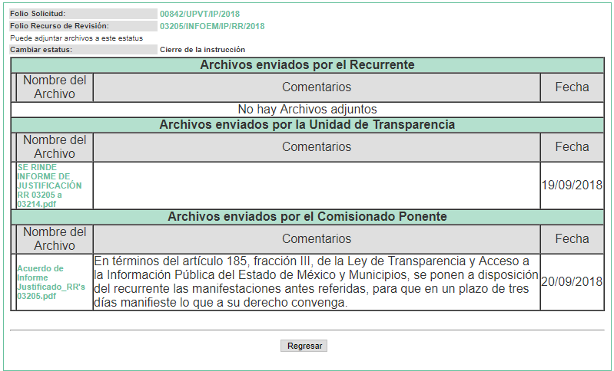
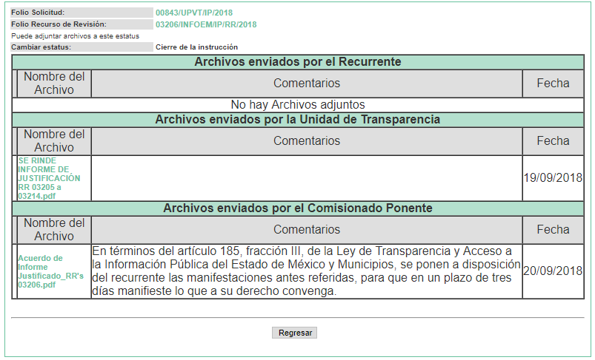
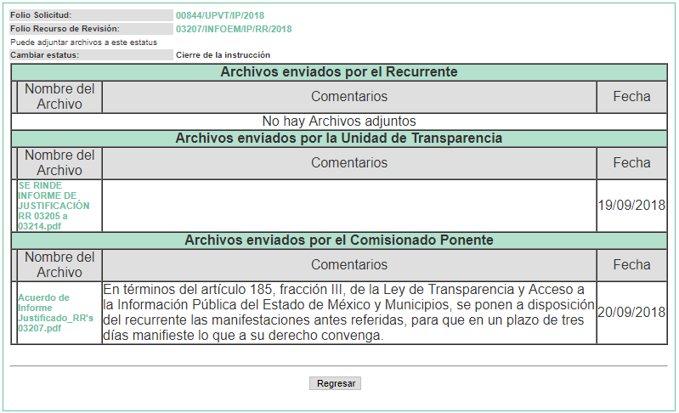
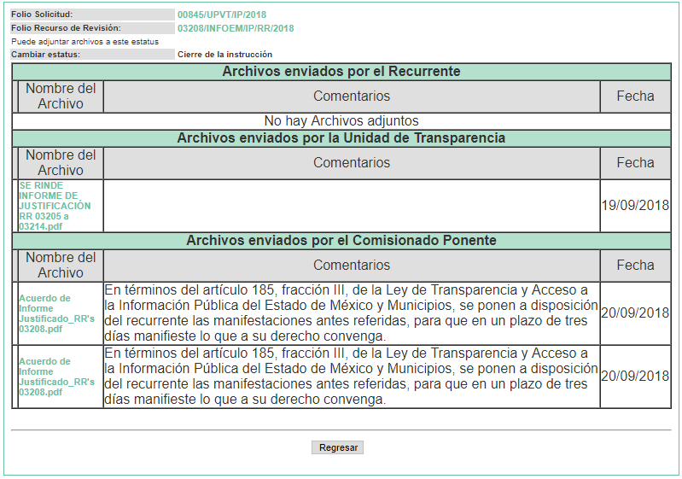
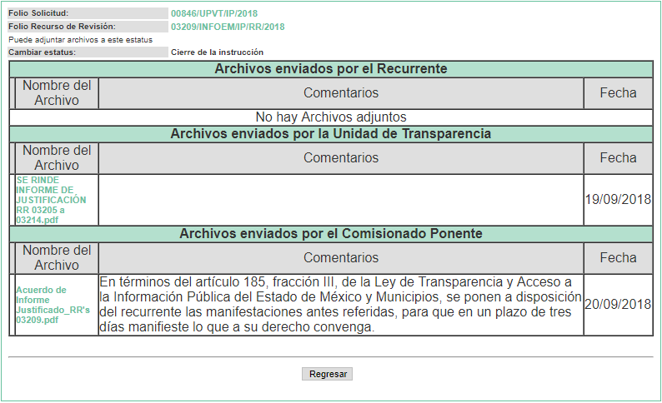
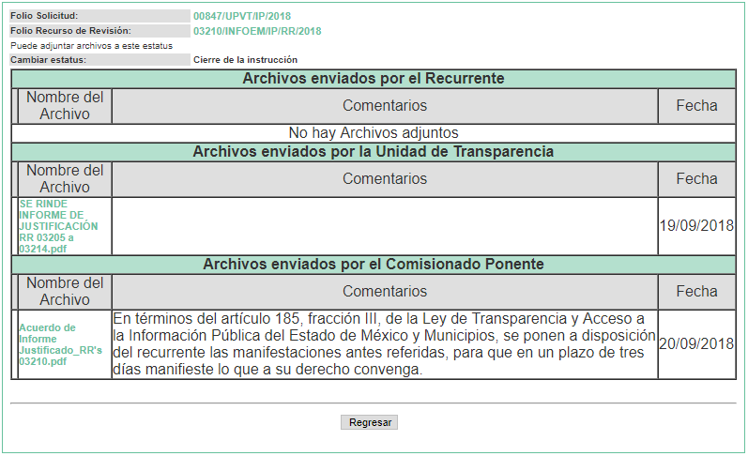
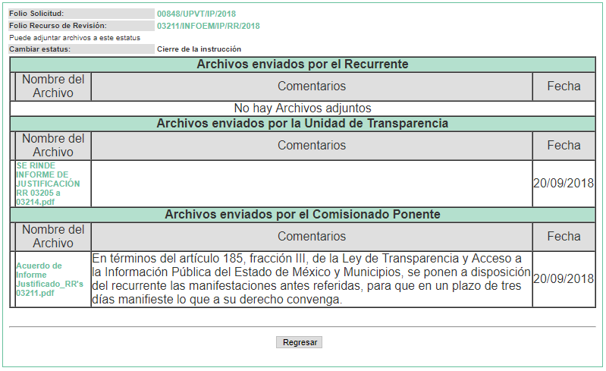
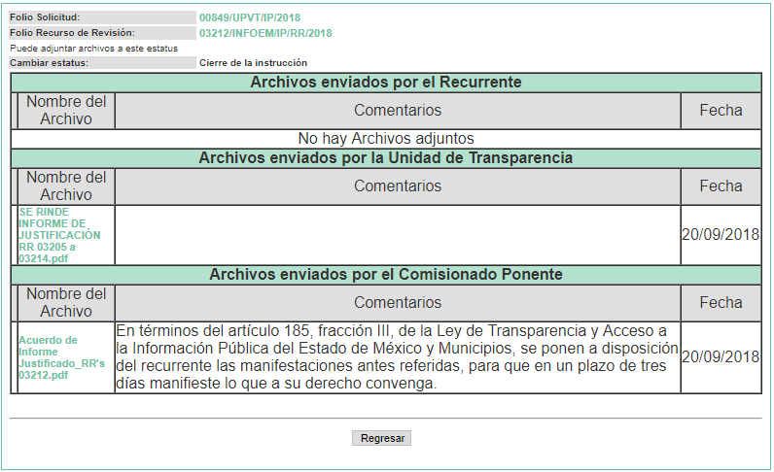
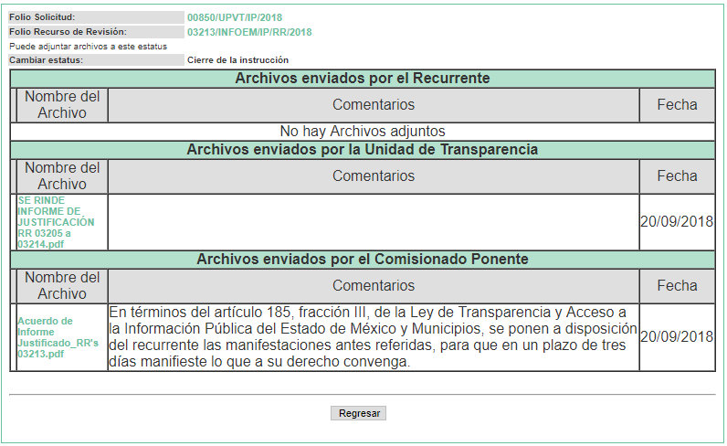
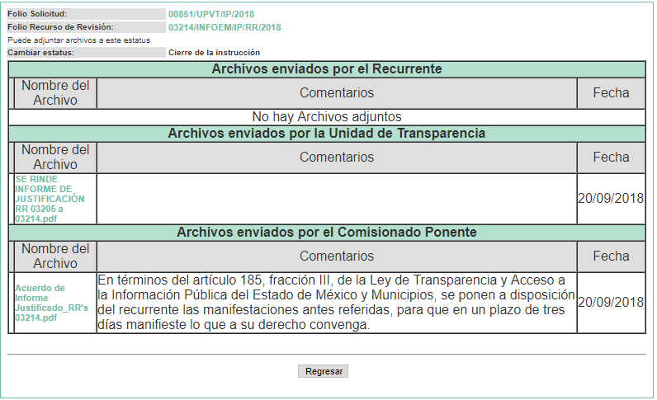
En este sentido debe precisarse que, en fecha veinte de septiembre de dos mil dieciocho, se dio vista del informe justificado, lo anterior con la finalidad de que El Recurrente realizara las manifestaciones que a sus intereses estimara convenientes.

Decretándose el cierre de las mismas en fecha veintiséis de septiembre del año dos mil dieciocho, en términos del artículo 185, fracción VI, de la Ley de Transparencia y Acceso a la Información Pública del Estado de México y Municipios, iniciando el término legal para dictar resolución definitiva del asunto.

Así, en fecha veintidós de octubre del presente, se amplió el plazo para dictar resolución, en términos del artículo 181, de la Ley de Transparencia y Acceso a la Información Pública del Estado de México y Municipios.

C O N S I D E R A N D O

PRIMERO. De la competencia.
Este Instituto de Transparencia, Acceso a la Información Pública y Protección de Datos Personales del Estado de México, es competente para conocer y resolver los presentes recursos de revisión interpuestos por EL RECURRENTE conforme a lo dispuesto en los artículos 6, apartado A, fracción IV de la Constitución Política de los Estados Unidos Mexicanos, 5, párrafos vigésimo, vigésimo primero y vigésimo segundo fracción IV de la Constitución Política del Estado Libre y Soberano de México, 1, 2 fracción II, 13, 29, 36 fracciones II y III, 176, 178, 179 fracción I, 181 párrafo tercero, 182, 185, 188 y 194 de la Ley de Transparencia y Acceso a la Información Pública del Estado de México y Municipios, 9 fracciones I, XXIV, 11 y 14 fracción I del Reglamento Interior del Instituto de Transparencia, Acceso a la Información Pública y Protección de Datos Personales del Estado de México.

SEGUNDO. Sobre los alcances del recurso de revisión.
Derivado de la impugnación realizada, es preciso e importante señalar que el recurso de revisión inmerso en la Ley de Transparencia vigente en la entidad, tiene el fin y alcance que señalan los numerales 176, 179, 181 párrafo cuarto, 194 y 195 y demás aplicables de la Ley de Transparencia y Acceso a la Información Pública del Estado de México y Municipios vigente, el cual será analizado conforme a las actuaciones que obren en el expediente electrónico, con la finalidad de reparar cualquier posible afectación al derecho de acceso a la información pública y garantizando el principio rector de máxima publicidad.

TERCERO. De las causas de improcedencia.
En el procedimiento de acceso a la información y de los medios de impugnación de la materia, se advierten diversos supuestos de procedibilidad, los cuales deben estudiarse con la finalidad de dar cumplimiento a los principios de legalidad y objetividad inmersos en el artículo 9, de Ley de Transparencia y Acceso a la Información Pública del Estado de México y Municipios, en correlación con la seguridad jurídica que debe generar lo actuado ante este Organismo garante.

De lo anterior, el estudio de las causas de improcedencia que se hagan valer por las partes o que se advierta de oficio por este Resolutor debe ser objeto de análisis previo al estudio de fondo del asunto, ya que el estudio de los presupuestos procesales sobre el inicio o trámite de un proceso genera eficacia jurídica de las resoluciones, más aún que se trata de una figura procesal adoptada en la ley de la materia la cual impide su estudio y resolución cuando una vez admitido el recurso de revisión, se advierta una causa de improcedencia que permita sobreseer el recurso de revisión sin estudiar el fondo del asunto; circunstancias anteriores que no son incompatibles con el derecho de acceso a la justicia, ya que éste no se coarta por regular causas de improcedencia y sobreseimiento con tales fines.
Así las cosas, al no existir causas de improcedencia invocadas por las partes ni advertidas de oficio por este Resolutor, se procede al análisis del asunto en los siguientes términos.

CUARTO. Estudio y resolución del asunto.
Ahora bien, se procede al análisis de los presentes recursos, así como al contenido íntegro de las actuaciones que obran en los expedientes electrónicos, para así estar en posibilidad este Órgano Colegiado de dictar el fallo correspondiente conforme a derecho, tomando en consideración los elementos aportados por las partes y apegándose en todo momento al principio de máxima publicidad consagrado en nuestra Constitución Federal, Local y demás leyes aplicables en la materia, así como en los tratados internacionales en los que el Estado Mexicano sea parte, en concordancia con el párrafo tercero del artículo 1, de la Constitución Federal y el diverso 8 de la Ley de Transparencia local.

De manera previa al análisis del fondo de los asuntos que nos ocupan, en virtud de que las solicitudes son similares en cuanto a la naturaleza de lo requerido por el Recurrente, se analizarán en conjunto en los párrafos subsecuentes.

El estudio de los recursos de revisión tiene como antecedentes, que el hoy Recurrente solicitó a la UPVT, información correspondiente a:
- Listar por programa educativo, empresas, organizaciones o instituciones a las cuales se dirigió carta de presentación de estancia o estadía en los años 2009, 2010, 2011, 2012, 2013, 2014, 2015, 2016, 2017 y 2018.
- Anexar el número de oficio o aspecto que identifique la veracidad del documento que se está informando de los mismos años.

De lo anterior, El Sujeto Obligado remitió los archivos denominados “OFICIO DE RESPUESTA DDIM(2).pdf”, “OFICIO DE RESPUESTA DDIIND.pdf”, “OFICIO DIPPE.pdf”, “OFICIO DE RESPUESTA DDIM(1).pdf”, “OFICIO DE RESPUESTA DDIIF.pdf” y “OFICIO DE RESPUESTA DDIBTYLNI.pdf”; mediante los cuales, entregó la contestación que enviaron los Servidores Públicos Habilitados de la Dirección de División de Ingeniería Industrial y de Sistemas con el oficio de respuesta número 205BL13000/437/2018, la Dirección de División de Ingeniería Mecatrónica, mediante el oficio número 205BL13000/788/2018, la Dirección de División de Ingeniería en Biotecnología y Licenciatura en Negocios Internacionales, con número de oficio 205BL15000/934/2018, y la Dirección de División de Ingeniería en Informática mediante el oficio UPVT/205BL12000/INI/403/2018, que versan similarmente en lo siguiente:

Adjuntando en los oficios firmados por los Servidores Públicos Habilitados de la Dirección de División de Ingeniería en Biotecnología y Licenciatura en Negocios Internaciones y de la Dirección de División de Ingeniería Mecatrónica, los oficios No. CUP/205/2009 de fecha tres de abril de dos mil nueve y el oficio No. CUP/372/2011 de fecha veinte de junio de dos mil once, mediante los cuales, la Secretaría de Educación Pública (a nivel Federal) le informó a la UPVT, la aprobación por parte de la Coordinación de Universidades Politécnicas de la apertura de los programas educativos de Ingeniería en Biotecnología y Licenciatura en Negocios Internacionales y para la apertura de la Ingeniería en Energía e Ingeniería Mecánica Automotriz, de conformidad con lo siguiente:
De igual manera, los Servidores Públicos Habilitados de la Dirección de División de Ingeniería Industrial y de Sistemas, de la Dirección de División de Ingeniería Mecatrónica, de la Dirección de División de Ingeniería en Biotecnología y Licenciatura en Negocios Internacionales y de la Dirección de División de Ingeniería en Informática, informaron mediante sus respuestas a la Titular de la Unidad de Transparencia del Sujeto Obligado, que de dichas Unidades Administrativas contaban con las cartas de presentación de estancia o estadía; asimismo, de conformidad con el artículo 18, del Código de Procedimientos Administrativos del Estado de México, procedieron a la acumulación de las solicitudes de información.

Además, argumentaron que dicha información no se encuentra digitalizada, ya que dentro de las obligaciones del Sujeto Obligado no encuadra algún precepto legal que lo obligue a ello; no obstante, en los mismos archivos de respuesta mencionados en los párrafos anteriores, el Sujeto Obligado mencionó que con fundamento en los artículo 92 y 98, de la Ley de Transparencia y Accesos a la Información Pública del Estado de México y Municipios, así como en los Lineamientos Técnicos Generales para la Publicación, Homologación y Estandarización de la Información de las Obligaciones Establecidas en el Título Quinto y en la Fracción IV del Artículo 31, de la Ley General de Transparencia y Acceso a la Información Pública, que deben de Difundir los Sujetos Obligados en los Portales de Internet y en la Plataforma Nacional de Transparencia, la información solicitada no es considerada información pública de oficio que se deba tener disponible en medio electrónico de manera permanente y actualizada para los particulares; por ello, condicionó el acceso a la información solicitada, informando que las cartas de presentación de la estancia o estadía constan en su totalidad del siguiente número de fojas:

Unidad Administrativa | Periodo | Número  de Fojas | Cantidad a Pagar
Dirección de la División de Ingeniería Industrial y de Sistemas | Marzo de 2009 al 27 de julio de 2018 | 1,611 | $ 966.60  (Novecientos sesenta y seis pesos 60/100 M.N.)
Dirección de División de Ingeniería en Biotecnología y Licenciatura en Negocios Internacionales | Mayo de 2010 al 09 de Agosto de 2018 | 4,462 | $ 2,677.20  (Dos mil seiscientos setenta y siete pesos 20/100 M.N.)
Dirección de División de Ingeniería en Informática | Septiembre de 2009 al 09 de agosto de 2018 | 1,942 | $ 1,165.20  (Mil ciento sesenta y cinco pesos 20/100 M.N.)
Dirección de División de Ingeniería Mecatrónica | Enero de 2009 al 09 de agosto de 2018 | 1,918 | $ 1,150.80  (Mil ciento cincuenta pesos 80/100 M.N.)
 | TOTAL | 9,933 | $5,959.80  (Cinco mil novecientos cincuenta y nueve pesos 80/100 M.N.)

Así que, que con fundamento en los artículo 9, fracción III, 17, 165, 174 y 175, de la Ley de Transparencia Local y 73, fracción VI, del Código Financiero del Estado de México, consideró requerir al Recurrente realizar previamente el pago de $0.60 (sesenta centavos) por hoja digitalizada, es decir $ 5,959.80 (Cinco mil novecientos cincuenta y nueve pesos 80/100 M.N.), por el total de las Cartas de presentación de estancia o estadía, del periodo de 2009 al 09 de agosto de 2018, digitalizados, exponiendo para tal efecto los mecanismo para efectuar el referido pago; de este modo, indicó el Sujeto Obligado estar en posibilidad de entregar la información solicitada vía electrónica a través del SAIMEX.

Ante la respuesta del Sujeto Obligado, la Recurrente interpuso el presente medio de impugnación argumentando como razones o motivos de inconformidad que “Se esta solicitando un Listado por programa educativo de empresas, organizaciones o instituciones a las cuales se dirigió carta de presentación de estancia o estadía en 2009, 2010, 2011, 2012, 2013, 2014, 2015, 2016, 2017 y 2018 anexando el numero de oficio o aspecto que identifique la veracidad del documento que se esta informando, jamas se esta diciendo que anexen obligatoriamente documento alguno, solo con la evidencia del registro del numero de oficio, se demuestra la veracidad como se esta mencionando, requieren pago por un listado, es ilógico, ya que es información que al tratarse de documentos oficiales en los que se invierten recursos públicos deben otorgar el contenido. No se piden datos personales de estudiantes, pero es una completa falta de atención a la solicitud y una negativa al derecho de acceso a la información del solicitante.” (Sic).

Ahora bien, analizando la información que proporcionó en respuesta El Sujeto Obligado se estima que esta colmó el requerimiento original formulado por el solicitante, en razón de las consideraciones siguientes:

REQUERIMIENTOS DEL SOLICITANTE | RESPUESTA DEL SUJETO OBLIGADO | CUMPLIMIENTO
Listar por programa educativo, empresas, organizaciones o instituciones a las cuales se dirigió carta de presentación de estancia o estadía en 2009 a 2018. | Me permito informar que de acuerdo con las facultades y atribuciones de esta Unidad Administrativa (Dirección de la División de Ingeniería Industrial y de Sistemas; Dirección de División de Ingeniería en Biotecnología y Licenciatura en Negocios Internacionales;  Dirección de División de Ingeniería en Informática;  Dirección de División de Ingeniería Mecatrónica),  no se tiene la obligación de tener un listado con dichas características, toda vez que no se ha generado, poseído o administrado, no se cuenta con la información en los términos solicitados. | SI
Anexar el número de oficio o aspecto que identifique la veracidad del documento que se está informando. | Me permito informar que esta Unidad Administrativa (Dirección de la División de Ingeniería Industrial y de Sistemas; Dirección de División de Ingeniería en Biotecnología y Licenciatura en Negocios Internacionales;  Dirección de División de Ingeniería en Informática; Dirección de División de Ingeniería Mecatrónica), cuentan con Cartas de presentación de Estancias o Estadía de los alumnos, mencionando que dichos documentos u oficios, son con los cuales, se presenta al alumno ante la empresa, organización o institución para desarrollar su estancia o estadía según corresponda, dicho documento se dirige habitualmente al responsable del área de Recursos Humanos. | SI

De la lectura de la respuesta emitida por los Servidores Públicos Habilitados del Sujeto Obligado, se aduce que la UPVT no genera la información solicitada; en este contexto, El Sujeto Obligado no está obligado a generar documentos ad hoc para para satisfacer el derecho de acceso, situación que no está permitida dentro de la materia de acceso a la información; dicho de otra manera, se entiende que El Sujeto Obligado no se encuentra en posibilidad de hacer entrega de la información específica que demanda el particular, en razón de que ésta no obra en sus archivos, lo cual encuentra su fundamento en lo establecido en el artículo 12, párrafo segundo de la Ley de Transparencia y Acceso a la Información Pública del Estado de México y Municipios, pues establece que los sujetos obligados sólo proporcionarán la información pública que se les requiera y que obre en sus archivos, como se verá más adelante en el estudio de la presente resolución.

En ese tenor, la respuesta emitida por El Sujeto Obligado tiene la presunción legal de ser verídica, considerado que fue emitida por un servidor público en ejercicio de sus funciones, lo que conlleva la presunción de veracidad de todo acto administrativo.

Cabe precisar que en el recurso que nos ocupa, no se trataría de un caso por el cual la negación del hecho implique la afirmación del mismo, sino que se estaría ante una notoria y evidente imposibilidad de entregar la información solicitada, caso en el cual, en obviedad de circunstancias, no se está obligado a justificar o fundamentar la no generación de la documentación, toda vez que El Sujeto Obligado manifestó de forma expresa que no cuenta con un listado con dichas características, toda vez que no se ha generado, poseído o administrado, por lo que no es posible entregar la información en los términos solicitados.

Finalmente, es menester señalar que, este Órgano Garante conforme al artículo 36, que otorga la Ley de la Materia, no se encuentra facultado para pronunciarse acerca de la veracidad de la información remitida por los Sujetos Obligados.

Sirve de sustento a lo anterior, el criterio 31/10 emitido por el entonces Instituto Federal de Acceso a la Información y Protección de Datos, ahora Instituto Nacional de Acceso a la Información y Protección de Datos, que enuncia lo siguiente:

El Instituto Federal de Acceso a la Información y Protección de Datos no cuenta con facultades para pronunciarse respecto de la veracidad de los documentos proporcionados por los sujetos obligados. El Instituto Federal de Acceso a la Información y Protección de Datos es un órgano de la Administración Pública Federal con autonomía operativa, presupuestaria y de decisión, encargado de promover y difundir el ejercicio del derecho de acceso a la información; resolver sobre la negativa de las solicitudes de acceso a la información; y proteger los datos personales en poder de las dependencias y entidades. Sin embargo, no está facultado para pronunciarse sobre la veracidad de la información proporcionada por las autoridades en respuesta a las solicitudes de información que les presentan los particulares, en virtud de que en los artículos 49 y 50 de la Ley Federal de Transparencia y Acceso a la Información Pública Gubernamental no se prevé una causal que permita al Instituto Federal de Acceso a la Información y Protección de Datos conocer, vía recurso revisión, al respecto. Expedientes: 2440/07 Comisión Federal de Electricidad - Alonso Lujambio Irazábal 0113/09 Instituto de Seguridad y Servicios Sociales de los Trabajadores del Estado – Alonso Lujambio Irazábal 1624/09 Instituto Nacional para la Educación de los Adultos - María Marván Laborde 2395/09 Secretaría de Economía - María Marván Laborde 0837/10 Administración Portuaria Integral de Veracruz, S.A. de C.V. – María Marván Laborde
Criterio 31/10

En conclusión, la información no podría obrar en los archivos del Sujeto Obligado si esta no fue generada.

Simultáneamente, referente a lo solicitado por el Recurrente, concerniente al “Anexar el número de oficio o aspecto que identifique la veracidad del documento que se está informando”, el Sujeto Obligado, a través de los Servidores Públicos Habilitados, informó que cuenta con Cartas de presentación de Estancias o Estadía de los alumnos, mencionando que dichos documentos u oficios, son con los cuales, se presenta al alumno ante la empresa, organización o institución para desarrollar su estancia o estadía según corresponda, dicho documento se dirige habitualmente al responsable del área de Recursos Humanos.
Además, informó que con fundamento en el Reglamento de Estancias y Estadía de la Universidad Politécnica del Valle de Toluca, publicado el 29 de noviembre de 2012, en el Periódico Oficial Gaceta de Gobierno del Estado de México, puntualmente en los artículos 3 y 4, que indican lo siguiente:

“ARTÍCULO 3. Se entenderá por estadía, el proceso formativo no escolarizado que se llevará a cabo, dependiendo del caso:

- Para estudiantes del nivel de Profesional Asociado, al término del segundo ciclo de formación;
- Para estudiantes del grado de Licenciatura, al término del tercer ciclo de formación;

Debiendo realizarse en organizaciones del sector productivo o de servicios o de investigación, ya sean públicas o privadas, adecuada al perfil profesional del programa educativo, a través del desarrollo de un proyecto, asesorado por personal docente y externo.

ARTICULO 4. Para que los alumnos puedan realizar su estancia, deberán tener los 100% de sus asignaturas específicas y transversales, correspondientes al ciclo previo de formación, acreditadas.

En el caso de la estadía, los alumnos deberán de tener acreditadas todas y cada una de las materias de los ciclos de formación correspondientes según el educando esté cursando una licenciatura u opte por obtener un título de Profesional Asociado.”

En consecuencia de lo anterior, el Sujeto Obligado requirió el pago para la digitalización de dicha información, de conformidad con las siguientes capturas de pantalla:

- Respuesta del Servidor Público Habilitado de la Dirección de la División de Ingeniería Industrial y de Sistemas.

- Respuesta del Servidor Público Habilitado de la Dirección de División de Ingeniería en Biotecnología y Licenciatura en Negocios Internacionales.

- Respuesta del Servidor Público Habilitado de la Dirección de División de Ingeniería en Informática.

- Respuesta del Servidor Público Habilitado de la Dirección de División de Ingeniería Mecatrónica.

De este modo, el objeto de estudio de la presente resolución consiste en determinar si es procedente el cobro la entrega de la información solicitada por tener que digitalizarse.

Para iniciar, hay que dejar claro que el Sujeto Obligado señaló que la información solicitada solo la posee físicamente, asimismo, el Recurrente solicitó la información a través del SAIMEX, por lo que al ser éste un portal de internet, debe quedar claro que las mencionadas cartas de presentación de estancia o estadía deben estar digitalizadas para poder ser proporcionadas al Recurrente en la vía solicitada.

Por lo anterior, es preciso citar el artículo 175, de la Ley de Transparencia local, donde indica que: “La información que en términos de Ley deban publicar de manera obligatoria los sujetos obligados, o deba ser generada de manera electrónica, según lo dispongan las disposiciones legales o administrativas no podrá tener ningún costo…”, lo que se encuentra relacionado con lo estipulado en el artículo 92, de la misma ley el cual dice que, “Los sujetos obligados deberán poner a disposición del público de manera permanente y actualizada de forma sencilla, precisa y entendible, en los respectivos medios electrónicos, de acuerdo con sus facultades, atribuciones, funciones u objeto social, según corresponda, la información, por lo menos, de los temas, documentos y políticas que a continuación se señalan…” (Énfasis añadido).

Por otra parte debe entenderse que existen obligaciones en materia de transparencia comunes que deben digitalizarse y ponerse a disposición de público y de los solicitantes sin costo alguno; dichas obligaciones se encuentran mencionadas en el dispositivo legal referido; asimismo, en los artículos del 92 al 102, se especifica información que determinados Sujetos Obligados también deben poner a disposición del público; siendo así, de un análisis pormenorizado de los dispositivos legales mencionados, no se concluye que exista fuente obligacional que constriña al Sujeto Obligado a poseer la información solicitada en forma digital.

Así que, es necesario recalcar que, le asiste la razón a Sujeto Obligado al referir que no existe obligación en materia de transparencia que lo obligue a poseer la información solicitada en medio electrónico; en consecuencia, se procede al estudio de verificar si en efecto, el pago para digitalizar la información solicitada es legalmente aplicable al caso.

Al respecto, conviene al caso concreto traer a contexto el contenido de los siguientes dispositivos legales de la Ley de Transparencia y Acceso a la Información Pública del Estado de México y Municipios:

“Artículo 9. El Instituto deberá regir su funcionamiento de acuerdo a los siguientes principios:
…
III. Gratuidad: Consiste en que el acceso a la información pública no genera costo alguno para los solicitantes, sólo podrá requerirse el cobro correspondiente a la modalidad de reproducción y entrega solicitada conforme a lo establecido en la presente Ley y demás disposiciones jurídicas aplicables;
…
Artículo 17. La búsqueda y acceso a la información es gratuita y solo se cubrirán los gastos de reproducción, o por la modalidad de entrega solicitada, así como por el envío, que en su caso se genere, de conformidad con los derechos, productos y aprovechamientos establecidos en la legislación aplicable, sin que exceda de los límites establecidos en la presente Ley.
(…)
Artículo 165. Los sujetos obligados establecerán la forma y términos en que darán trámite interno a las solicitudes en materia de acceso a la información.
La información que se entregue en versión pública, cuya modalidad de reproducción o envío tenga un costo, procederá una vez que se acredite el pago respectivo. No puede entenderse como reproducción la elaboración de la misma.
Ante la falta de respuesta a una solicitud en el plazo previsto y en caso de que proceda el acceso, los costos de reproducción y envío correrán a cargo del sujeto obligado.
(…)
Artículo 174. En caso de existir costos para obtener la información deberán cubrirse de manera previa a la entrega y no podrán ser superiores a la suma de:
I. El costo de los materiales utilizados en la reproducción de la información;
II. El costo de envío, en su caso; y
III. El pago de la certificación de los documentos, cuando proceda.
Las cuotas de los derechos aplicables deberán establecerse, en su caso, en el Código Financiero del Estado de México y Municipios y demás disposiciones jurídicas aplicables, las cuales se publicarán en los sitios de internet de los sujetos obligados. En su determinación se deberá considerar que los montos permitan o faciliten el ejercicio del derecho de acceso a la información.
(…)
La información deberá ser entregada sin costo, cuando implique la entrega de no más de veinte hojas simples. Las unidades de transparencia podrán exceptuar el pago de reproducción y envío atendiendo a las circunstancias socioeconómicas del solicitante, en términos de los lineamientos que expida el Instituto.
(…)
Artículo 175. La información que en términos de Ley deban publicar de manera obligatoria los sujetos obligados, o deba ser generada de manera electrónica, según lo dispongan las disposiciones legales o administrativas no podrá tener ningún costo, incluyendo aquella que se hubiera digitalizado previamente por cualquier motivo, en aquellos casos en que la modalidad de entrega sea por medio de la plataforma o vía electrónica.
En ningún caso, el pago de derechos deberá exceder el costo de reproducción de la información en el material solicitado. Los ajustes razonables que se realicen para el acceso de la información de solicitantes con discapacidad serán sin costo para los mismos.”

De lo anterior se advierte que cuando la información solicitada obra en más de 20 (veinte) hojas, y que no corresponde a información común o específica que los Sujetos Obligados deben poner a disposición del público; si la solicitud de información fue atendida debidamente y el Sujeto Obligado manifiesta no poseer la información en forma digital, será procedente requerir el pago por la digitalización conforme a las disposiciones legales aplicables.

Asimismo, como se aprecia en las siguientes imágenes, el Sujeto Obligado indicó el mecanismo para efectuar el referido pago, y manifestó que una vez acreditado dicho pago, entregará la información solicitada dentro del término legal.
Bajo ese tenor, si el Recurrente solicita el número de oficio o aspecto que identifique la veracidad del documento que se está informando relacionado a las cartas de presentación de Estancia o Estadía de los años 2009 al 2018, el Sujeto Obligado, manifestó poseer dicha información pero solo de manera física y además consiste en 9,933 fojas, bajo la fundamentación legal antes invocada, resulta procedente que la información solicitada genere un costo por su digitalización toda vez que, el Sujeto Obligado atendió debidamente la solicitud, además de que la información solicitada excede la cantidad de veinte (veinte) hojas y, no es una fuente obligacional común ni específica que lo constriña a poseer la información digitalizada; de ahí que, requerir el pago por la digitalización de la información solicitada no viola los derechos de la Recurrente, toda vez que el Sujeto Obligado fundamentó y motivo dicho cobro.

Por lo anteriormente, este órgano colegiado considera que la determinación que el Sujeto Obligado hizo para cobrar por la digitalización de la información requerida se encuentra apegada a derecho; máxime, que lo hizo basándose en lo contemplando en el artículo 73, fracción VI, del Código Financiero del Estado de México los cuales disponen lo siguiente:

“Artículo 73.- Por la expedición de los siguientes documentos se pagarán:
TARIFA
CONCEPTO
(…)
VI. Por el escaneo y digitalización de cada hoja relativa a los documentos que sean entregados por vía electrónica, en medio magnético o disco compacto. $0.60
Por su parte, el Sujeto Obligado al presentar su Informe Justificado, argumentó que no está negando la información, toda vez que se le informó al Recurrente que cuenta con la información solicitada, sin embargo, esta no se encuentra digitalizada y el proceso de la misma genera un costo por el escaneo y la digitalización por la cantidad de $0.60 (sesenta Centavos) por hoja; por otra parte, en el mismo documento anexo el formato que se utiliza para las cartas de presentación de estancia y estadía, el cual es un documento que contiene los datos que se solicita y que evidencia la información que deber ser analizada y verificada para el proceso de clasificación, mismo que se inserta las siguientes capturas de pantalla:

Finalmente, no se trata de un caso por el cual la negación del hecho implique la afirmación del mismo, simplemente está obligado sólo proporcionará la información que se les requiera y que obre en sus archivos, de conformidad con lo establecido en el artículo 12, de la Ley de Transparencia y Acceso a la Información Pública del Estado de México y Municipios.

De igual forma, es de señalar que los Sujetos Obligados sólo tienen el deber de proporcionar la información conforme fue generada, por lo tanto, no estarán obligados a procesarla, resumirla, efectuar cálculos o practicar investigaciones, es decir, no tiene el deber jurídico de adecuar la información que haya generado o posea, conforme a la solicitud planteada, por lo tanto, no está obligado a escanear los documentos para satisfacer la solicitud de información.
Lo anterior tiene sustento en lo dispuesto por el artículo 12, de la Ley de Transparencia y Acceso a la Información Pública del Estado de México y Municipios, que establece:
“Artículo 12. Quienes generen, recopilen, administren, manejen, procesen, archiven o conserven información pública serán responsables de la misma en los términos de las disposiciones jurídicas aplicables.

Los sujetos obligados sólo proporcionarán la información pública que se les requiera y que obre en sus archivos y en el estado en que ésta se encuentre. La obligación de proporcionar información no comprende el procesamiento de la misma, ni el presentarla conforme al interés del solicitante; no estarán obligados a generarla, resumirla, efectuar cálculos o practicar investigaciones.”

Como apoyo a lo anterior, es aplicable por analogía el Criterio 09-10, emitido por el Pleno del Instituto Federal de Acceso a la Información y Protección de Datos, ahora Instituto Nacional de Transparencia, Acceso a la Información y Protección de Datos Personales, que dice:
“Las dependencias y entidades no están obligadas a generar documentos ad hoc para responder una solicitud de acceso a la información. Tomando en consideración lo establecido por el artículo 42 de la Ley Federal de Transparencia y Acceso a la Información Pública Gubernamental, que establece que las dependencias y entidades sólo estarán obligadas a entregar documentos que se encuentren en sus archivos, las dependencias y entidades no están obligadas a elaborar documentos ad hoc para atender las solicitudes de información, sino que deben garantizar el acceso a la información con la que cuentan en el formato que la misma así lo permita o se encuentre, en aras de dar satisfacción a la solicitud presentada.
Expedientes:
0438/08 Pemex Exploración y Producción – Alonso Lujambio Irazábal
1751/09 Laboratorios de Biológicos y Reactivos de México S.A. de C.V. –
María Marván Laborde
2868/09 Consejo Nacional de Ciencia y Tecnología – Jacqueline Peschard
Mariscal
5160/09 Secretaría de Hacienda y Crédito Público – Ángel Trinidad Zaldívar
0304/10 Instituto Nacional de Cancerología – Jacqueline Peschard Mariscal”

Es de precisar que, aunque las solicitudes de información y las respuestas estén dirigidas y atendidas por un Sujeto Obligado, lo cierto es que también tienen diversas Unidades Administrativas y cada área cuenta con un Servidor público habilitado, que es la persona encargada de apoyar, gestionar y entregar la información o datos personales que se ubiquen en la misma, a sus respectivas unidades de transparencia; respecto de las solicitudes presentadas y aportar en primera instancia el fundamento y motivación de la clasificación de la información al Titular de la Unidad de Transparencia de los Sujetos Obligados, lo anterior de conformidad con los artículos 3 fracción XXXIX, 58 y 59, de la Ley en la materia, que estipulan lo siguiente:

Artículo 3. Para los efectos de la presente Ley se entenderá por:
(…)
XXXIX. Servidor público habilitado: Persona encargada dentro de las diversas unidades administrativas o áreas del sujeto obligado, de apoyar, gestionar y entregar la información o datos personales que se ubiquen en la misma, a sus respectivas unidades de transparencia; respecto de las solicitudes presentadas y aportar en primera instancia el fundamento y motivación de la clasificación de la información;
(…)

Artículo 58. Los servidores públicos habilitados serán designados por el titular del sujeto obligado a propuesta del responsable de la Unidad de Transparencia.

Artículo 59. Los servidores públicos habilitados tendrán las funciones siguientes:
I. Localizar la información que le solicite la Unidad de Transparencia;
II. Proporcionar la información que obre en los archivos y que le sea solicitada por la Unidad de Transparencia;
III. Apoyar a la Unidad de Transparencia en lo que esta le solicite para el cumplimiento de sus funciones;
IV. Proporcionar a la Unidad de Transparencia, las modificaciones a la información pública de oficio que obre en su poder;
V. Integrar y presentar al responsable de la Unidad de Transparencia la propuesta de clasificación de información, la cual tendrá los fundamentos y argumentos en que se basa dicha propuesta;
VI. Verificar, una vez analizado el contenido de la información, que no se encuentre en los supuestos de información clasificada; y
VII. Dar cuenta a la Unidad de Transparencia del vencimiento de los plazos de reserva.

Por otro lado, a juicio de este Resolutor, no se trasgrede el derecho de acceso a la información pública del recurrente, atendiendo a que el costo por reproducción de la información es una excepción de está definida en la ley de transparencia local, es legítima y estrictamente necesaria en una sociedad democrática, lo cual no implica una regresión respecto del sentido y alcance de protección del derecho de acceso a la información pública.

Lo anterior, es así toda vez que el párrafo primero del artículo 11, de la ley de transparencia vigente en la entidad, establece las características que debe prosperar en la generación, publicación y entrega de información la cual estará sujeta a un claro régimen de excepciones que deberá estar definido y ser legitima y estrictamente necesaria en una sociedad democrática y atenderá a las necesidades del derecho de acceso a la información de toda persona, numeral que a la letra señala:

Artículo 11. En la generación, publicación y entrega de información se deberá garantizar que ésta sea accesible, actualizada, completa, congruente, confiable, verificable, veraz, integral, oportuna y expedita, sujeta a un claro régimen de excepciones que deberá estar definido y ser además legítima y estrictamente necesaria en una sociedad democrática, por lo que atenderá las necesidades del derecho de acceso a la información de toda persona.

Bajo tal dispositivo, se advierte que la generación, publicación y entrega de la información puede verse sujeta a un claro régimen de excepciones las cuales están definidas en la Ley de Transparencia y Acceso a la Información Pública del Estado de México y Municipios, lo que permite remitirnos a diversos dispositivos para determinar si para la obtención de la información que se solicita es procedente realizar el pago de reproducción solicitado.
El artículo 17, de la ley de la materia establece que la búsqueda y acceso de la información es gratuita y sólo se cubrirán los gastos de reproducción, o por la modalidad de entrega solicitada, así como por el envío, que en su caso se genere, de conformidad con los derechos, productos y aprovechamientos establecidos en la legislación aplicable, sin que exceda de los límites establecidos en la presente ley.

Del dispositivo legal en cita, se desprende una norma permisiva que impera en la generación, publicación y entrega de la información y sobre el cobro por la reproducción o en su caso el envío, estableciendo que la presente ley establecerá los límites para cubrir los gastos de reproducción o por la modalidad de entrega requerida, que la búsqueda y acceso de la información es gratuita.

Así las cosas, resulta inconcuso que el pago por reproducción está contemplado dentro la Ley de Transparencia y Acceso a la Información Pública del Estado de México y Municipios, exceptuándose únicamente sobre aquella información que en términos de ley deban publicar de manera obligatoria los sujetos obligados o deba ser generada de manera electrónica según lo dispongan los ordenamientos legales o administrativos.

Adicionalmente, no existe una fuente obligacional que constriña a los sujetos obligados a tener de manera digital, los oficios que documenten en el ejercicio sus facultades, funciones y competencias; los documentos podrán estar en cualquier medio, sea escrito, impreso, sonoro, visual, electrónico, informático u holográfico; el artículo 92, de la multicitada Ley, indica de las Obligaciones de Transparencia Comunes que los sujetos obligados deberán poner a disposición del público de manera permanente y actualizada de forma sencilla, precisa y entendible, en los respectivos medios electrónicos, la información, por lo menos, de los temas, documentos y políticas, de acuerdo con sus facultades, atribuciones, funciones u objeto social, según corresponda.

En el artículo de la Ley en la materia mencionado con anterioridad, no se encuentra estipulado la obligación de que los sujetos obligados tengan la necesidad de tener los oficios de manera digital y mucho menos, ponerlos a disposición del público de manera permanente y actualizada de forma sencilla, precisa y entendible, en los respectivos medios electrónicos.

Bajo ese orden de ideas, no se desprende una obligación general de digitalizar los documentos referentes a las Cartas de Presentación de Estancia o Estadía solicitados, asimismo, se dio cumplimiento por parte del Sujeto Obligado al momento de emitir su respuesta e informe justificado, en el que se detalla el procedimiento para proceder al pago correspondiente por la digitalización de dichos documentos, dando así por colmado el derecho accionado por el particular.

Así, en mérito de lo expuesto en líneas anteriores resultan infundadas las razones o motivos de inconformidad que arguye El Recurrente, por ello con fundamento en el artículo 186, fracción II, de la Ley de Transparencia y Acceso a la Información Pública del Estado de México y Municipios, se CONFIRMAN las respuestas a las solicitudes de información pública 00842/UPVT/IP/2018, 00843/UPVT/IP/2018, 00844/UPVT/IP/2018, 00845/UPVT/IP/2018, 00846/UPVT/IP/2018, 00847/UPVT/IP/2018, 00848/UPVT/IP/2018, 00849/UPVT/IP/2018, 00850/UPVT/IP/2018 y 00851/UPVT/IP/2018, que han sido materia del presente fallo.

Por lo antes expuesto y fundado es de resolverse y;

SE RESUELVE

PRIMERO. Se CONFIRMAN las respuestas del Sujeto Obligado a las solicitudes de información 00842/UPVT/IP/2018, 00843/UPVT/IP/2018, 00844/UPVT/IP/2018, 00845/UPVT/IP/2018, 00846/UPVT/IP/2018, 00847/UPVT/IP/2018, 00848/UPVT/IP/2018, 00849/UPVT/IP/2018, 00850/UPVT/IP/2018 y 00851/UPVT/IP/2018, por resultar infundadas las razones o motivos de inconformidad hechos valer por El Recurrente, en términos del Considerando CUARTO de esta resolución.

SEGUNDO. NOTIFÍQUESE la presente resolución vía SAIMEX, al Titular de la Unidad de Transparencia del Sujeto Obligado.

TERCERO. NOTIFÍQUESE al Recurrente la presente resolución, así como, el informe justificado.

CUARTO. HÁGASE del conocimiento del Recurrente que en caso de que considere que le causa algún perjuicio, podrá promover el Juicio de Amparo en los términos de las leyes aplicables, de acuerdo a lo estipulado por el artículo 196, de la Ley de Transparencia y Acceso a la Información Pública del Estado de México y Municipios.

ASÍ LO RESUELVE, POR UNANIMIDAD DE VOTOS, EL PLENO DEL INSTITUTO DE TRANSPARENCIA, ACCESO A LA INFORMACIÓN PÚBLICA Y PROTECCIÓN DE DATOS PERSONALES DEL ESTADO DE MÉXICO Y MUNICIPIOS, CONFORMADO POR LOS COMISIONADOS ZULEMA MARTÍNEZ SÁNCHEZ; EVA ABAID YAPUR (AUSENCIA JUSTIFICADA); JOSÉ GUADALUPE LUNA HERNÁNDEZ (EMITIENDO VOTO PARTICULAR CONCURRENTE), JAVIER MARTÍNEZ CRUZ (AUSENCIA JUSTIFICADA) Y LUIS GUSTAVO PARRA NORIEGA (EMITIENDO VOTO PARTICULAR CONCURRENTE); EN LA TRIGÉSIMA NOVENA SESIÓN ORDINARIA CELEBRADA EL VEINTICUATRO DE OCTUBRE DE DOS MIL DIECIOCHO, ANTE EL SECRETARIO TÉCNICO DEL PLENO ALEXIS TAPIA RAMÍREZ.---------------------------------------------------------------------------------------------------------------------------------------------------------------------------------------------------------------------------------------------------------------------------------------------------------------------------------------------------------------------------------------------------------------------------------------------------------------------------------------------------------------------------------------------------------------------------------------------------------------------------------------------------------------------------------------------------------------------------------------------------------------------------------------------------------------------------------------------------------------------------------------------------------------------------------------------------------------------------------------------------------------------------------------------------------------------------------------------------------------------------

Zulema Martínez Sánchez
Comisionada Presidenta
(Rúbrica)

Eva Abaid Yapur
Comisionada
(Ausencia Justificada)

José Guadalupe Luna Hernández
Comisionado
(Rúbrica)

Javier Martínez Cruz
Comisionado
(Ausencia Justificada)

Luis Gustavo Parra Noriega
Comisionado
(Rúbrica)

Alexis Tapia Ramírez
Secretario Técnico del Pleno
(Rúbrica)

Esta hoja corresponde a la resolución de fecha veinticuatro de octubre de dos mil dieciocho, emitida en el recurso de revisión 03205/INFOEM/IP/RR/2018 y acumulados.
ZMS/OSAM/jasm

IMPROCEDENCIA Y SOBRESEIMIENTO EN EL JUICIO DE AMPARO. LAS CAUSAS PREVISTAS EN LOS ARTÍCULOS 73 Y 74 DE LA LEY DE LA MATERIA, RESPECTIVAMENTE, NO SON INCOMPATIBLES CON EL ARTÍCULO 25.1 DE LA CONVENCIÓN AMERICANA SOBRE DERECHOS HUMANOS. Del examen de compatibilidad de los artículos 73 y 74 de la Ley de Amparo con el artículo 25.1 de la Convención Americana sobre Derechos Humanos no se advierte que el derecho interno desatienda los estándares que pretenden proteger los derechos humanos en dicho tratado, por regular causas de improcedencia y sobreseimiento que impiden abordar el estudio de fondo del asunto en el juicio de amparo, en virtud de que el propósito de condicionar el acceso a los tribunales para evitar un sobrecargo de casos sin mérito, es en sí legítimo, por lo que esa compatibilidad, en cuanto a los requisitos para la admisibilidad de los recursos dependerá, en principio, de los siguientes criterios: no pueden ser irracionales ni de tal naturaleza que despojen al derecho de su esencia, ni discriminatorios y, en el caso, la razonabilidad de esas causas se justifica por la viabilidad de que una eventual sentencia concesoria tenga un ámbito de protección concreto y no entre en conflicto con el orden jurídico, no son de tal naturaleza que despojen al derecho de su esencia ni tampoco son discriminatorias, pues no existe alguna condicionante para su aplicabilidad, en función de cuestiones personales o particulares del quejoso. Por tanto, las indicadas causas de improcedencia y sobreseimiento no son incompatibles con el citado precepto 25.1, pues no impiden decidir sencilla, rápida y efectivamente sobre los derechos fundamentales reclamados como violados dentro del juicio de garantías.

